W pełni certyfikowana
kontrola bezpieczeństwa dźwigów

Klingenberg, Marzec 2020.
Dla dźwigów, które nie są narażone na ryzyko przechylenia się oraz dla systemów podnośnikowych, za sprawą modelu ELMS1, WIKA oferuje w pełni certyfikowany system kontroli bezpieczeństwa w celu ochrony przed przeciążeniem. Ten nowy produkt łączy elektronikę bezpieczeństwa , oprogramowanie i przetworniki siły. ELMS1 to także pierwszy na świecie system podwójnych wciągników zatwierdzony przez niemieckie towarzystwo ubezpieczeń wypadkowych (DGUV).

Nowe rozwiązanie eliminuje potrzebę czasochłonnych indywidualnych certyfikacji, co jest konieczne w przypadku porównywalnych systemów. Kontrola bezpieczeństwa ELMS1 certyfikowana jest zgodnie z normą DIN EN ISO 13849 z poziomem wydajności “d”. Dzięki podwójnemu systemowi podnoszenia, można jednocześnie podnosić do czterech pojemników. ELMS1 ostrzega o progach przełączania i wyłącza w przypadku przeciążenia.

Nowa kontrola bezpieczeństwa WIKA nadaje się również do instalacji w nowych lub istniejących systemach. ELMS1 posiada różne analogowe i cyfrowe wejścia oraz wyjścia. System dostępny jest również z różnymi protokołami komunikacyjnymi, takimi jak CANopen i PROFIBUS.

Liczba znaków: 1137
Słowo kluczowe: ELMS1

Producent:
WIKA Alexander Wiegand SE & Co. KG
Alexander-Wiegand-Straße 30
63911 Klingenberg/Germany
Tel. +49 9372 132-5049
Fax +49 9372 132-406
vertrieb@wika.com
www.wika.de

Zdjęcie WIKA:

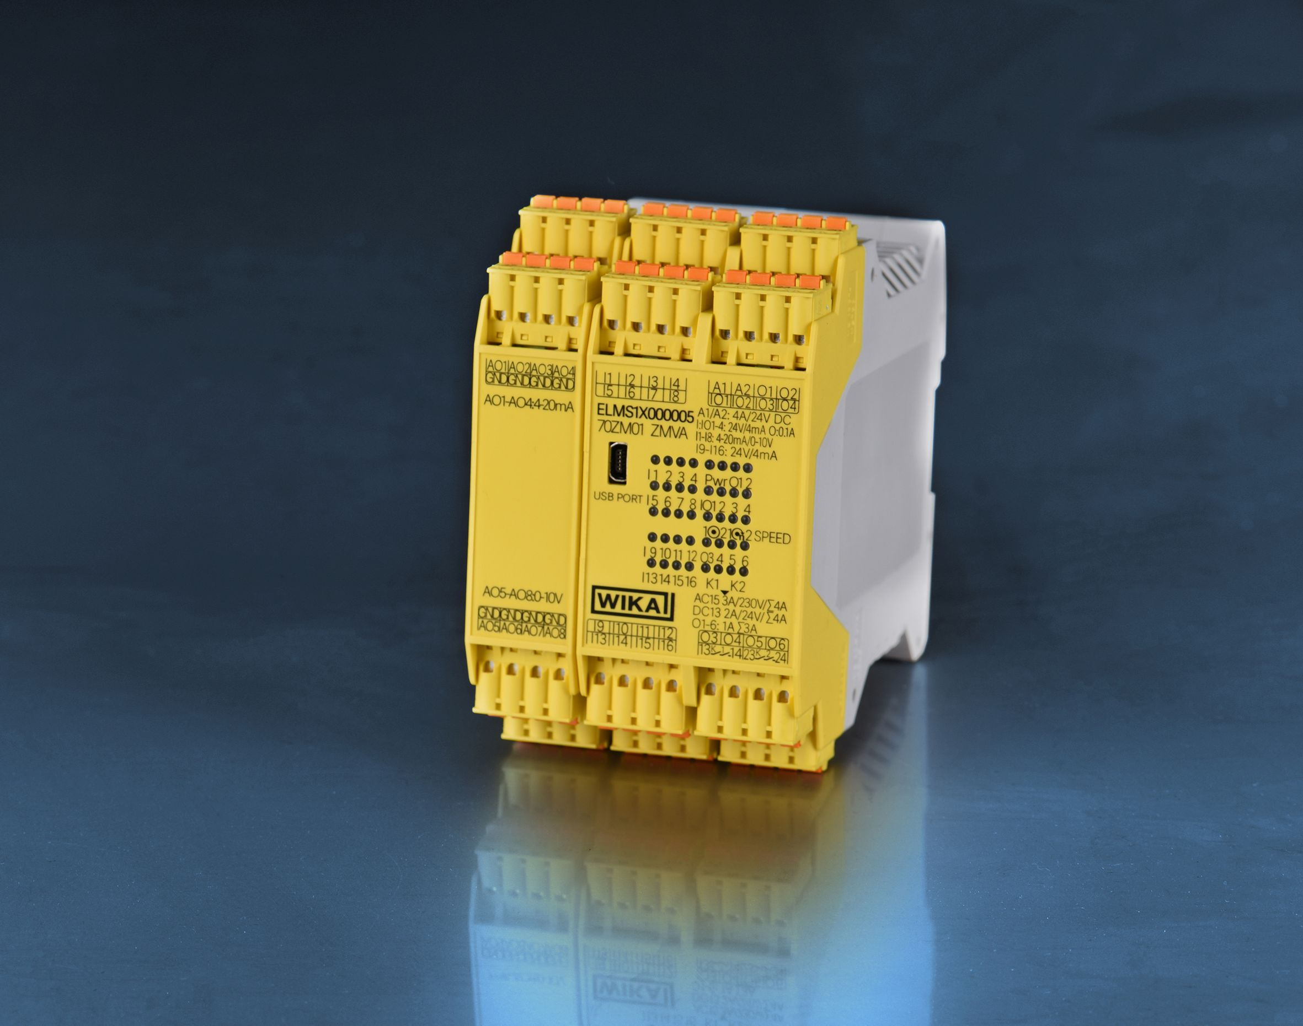

Model ELMS1

Edycja przez
WIKA Polska
spółka z ograniczoną odpowiedzialnością sp. k.
ul. Łęgska 29/35
87-800 Włocławek
Tel. (+48) 54 23 01 100
Fax (+48) 54 23 01 101
info@wikapolska.pl
www.wikapolska.pl

Reklama prasowa WIKA

